Comunicato stampa

E adesso sono due: Paradiso prende in consegna l’autogrù tralicciata Liebherr LG 1750

⸺

- La domanda sempre maggiore in Italia e la buona esperienza maturata con l'LG 1750 sono state decisive

- La LG 1750 offre sistemi di bracci ottimizzati per operazioni con diverse turbine eoliche

- Paradiso concentra le sue attività sul mercato delle energie rinnovabili

Il noleggiatore italiano Fratelli Paradiso S.r.l. ha preso in consegna una gru mobile tralicciata Liebherr LG 1750. È già la seconda gru di questo tipo nella flotta dell'azienda pugliese. Sarà principalmente utilizzata per l'assemblaggio di turbine eoliche. L'elevata richiesta in questa zona d’Italia e la positiva esperienza con questo tipo di gru sono stati i fattori determinanti per l'acquisto di un'altra LG 1750.

Ehingen (Germania), 10 agosto 2021 - Negli ultimi anni la ditta Fratelli Paradiso S.r.l. ha concentrato le sue attività sul mercato in crescita delle energie rinnovabili, in particolare dell'energia eolica. Michele Paradiso, proprietario e amministratore delegato dell'azienda, spiega: "Abbiamo rilevato in Italia una domanda sempre maggiore di gru di grandi dimensioni ed alte prestazioni e vogliamo continuare a crescere dedicandoci a questo tipo di macchine, investendo nei prodotti e nel marchio Liebherr."

Descrive la LG 1750 a 8 assi come la "regina" delle gru per l'industria eolica nella classe delle 750 tonnellate. Da diversi anni Paradiso gestisce con successo l'autogrù tralicciata più potente al mondo, il che ha portato alla decisione di acquistarne un'altra dello stesso tipo.

L'autogrù tralicciata LG 1750 offre la flessibilità di una gru cingolata da 750 t combinata con la mobilità di un'autogrù ad alta velocità. In questo modo, unisce i vantaggi di entrambi i tipi di macchina in un unico concetto. Per l'LG 1750, Liebherr utilizza la piattaforma girevole e il sistema di braccio della gru cingolata LR 1750, nonché un telaio a otto assi di ultima concezione con sterzatura dell'asse posteriore in funzione della velocità. La gru mobile tralicciata è concepita per lavori di montaggio rapidi nell'energia eolica, nell'edilizia industriale o nelle infrastrutture. Il telaio si sposta autonomamente in cantiere con tutti e quattro gli stabilizzatori per un peso totale di 96 tonnellate. Se necessario, gli stabilizzatori della LG 1750 possono essere rimossi, riducendo il peso a 48 tonnellate.

Liebherr mette a disposizione per la LG 1750 un'ampia gamma di sistemi di bracci per impieghi eolici speciali, ottimizzati per impianti di piccole e medie dimensioni, nonché per impianti eolici di ultima generazione con altezze delle torri di oltre 160 metri. “Abbiamo optato per la configurazione SL8HS con 119 metri, ideale per impianti di piccole e medie dimensioni, in questo modo non abbiamo bisogno di utilizzare il sistema Derrick. Ciò consente di risparmiare tempo e denaro. Ma possiamo anche facilmente completare la macchina in un secondo momento, aggiungendo il nuovo e più potente sistema braccio SX3 con 165 metri", afferma Paradiso.

Fratelli Paradiso S.r.l. è stata fondata nel 1967 da Vito Paradiso. L'azienda di famiglia è condotta nella seconda generazione da Michele, Francesca e Silvia Paradiso. Gestisce una vasta flotta di gru di medie e grandi dimensioni, tra cui dieci autogrù Liebherr con portata superiore alle 230 tonnellate. L'azienda è un punto di riferimento riconosciuto in Italia, ma anche in tutta Europa e Nord Africa, per le operazioni di sollevamento, in particolare nelle applicazioni eoliche.

Liebherr-Werk Ehingen GmbH: chi siamo

Liebherr-Werk Ehingen GmbH è uno dei principali produttori di gru mobili e cingolate. La gamma di gru mobili si estende dalla gru a 2 assi da 35 tonnellate a quella per carichi pesanti, con capacità di sollevamento di 1.200 tonnellate e telaio a 9 assi. Le gru mobili tralicciate o cingolate raggiungono capacità di sollevamento fino a 3.000 tonnellate. Con sistemi a braccio universale e un'ampia dotazione aggiuntiva, sono al lavoro nei cantieri di tutto il mondo. Presso la sede di Ehingen lavorano 3.600 dipendenti. Un servizio completo in tutto il mondo garantisce un'elevata disponibilità di gru mobili e cingolate. Nel 2020, lo stabilimento Liebherr di Ehingen ha realizzato un fatturato di 2 miliardi di euro.

Il Gruppo Liebherr

Il Gruppo Liebherr è un'azienda tecnologica a conduzione familiare con una gamma di prodotti molto diversificata. L'azienda è uno dei maggiori produttori di macchine per l'edilizia al mondo, ma offre anche prodotti e servizi di alta qualità e convenienti in molti altri settori. Oggi il gruppo comprende più di 140 aziende in tutti i continenti, impiega più di 48.000 dipendenti e nel 2020 ha realizzato un fatturato complessivo consolidato di oltre 10,3 miliardi di euro. Fin dalla sua fondazione nel 1949 a Kirchdorf an der Iller, nel sud della Germania, Liebherr ha perseguito l'obiettivo di convincere i propri clienti con soluzioni ambiziose, contribuendo al progresso tecnologico.

**Fotografia**

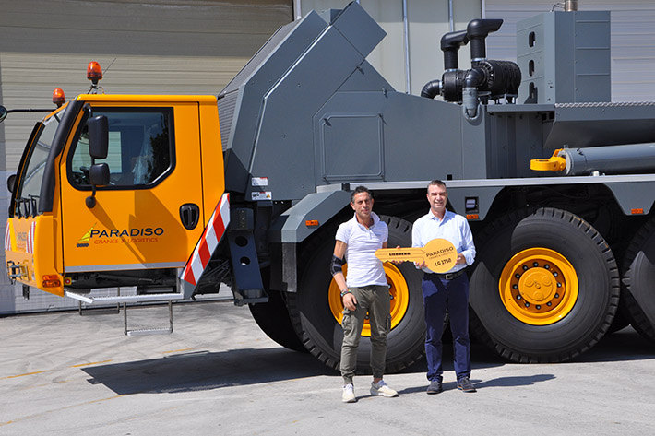

La chiave del “Paradiso” – Fabio Fenzi, amministratore di Liebherr Italia S.p.A. (destra) consegna la LG 1750 a Michele Paradiso.

**Persona di contatto:**

Wolfgang Beringer  
Marketing e comunicazione  
Telefono: +49 7391/502-3663  
E-mail: wolfgang.beringer@liebherr.com

**Pubblicato da**

Liebherr-Werk Ehingen GmbH   
Ehingen (Danubio) / Germania  
www.liebherr.com